|  |
| --- |
| Nguyễn Trung Thành - 20176874 |

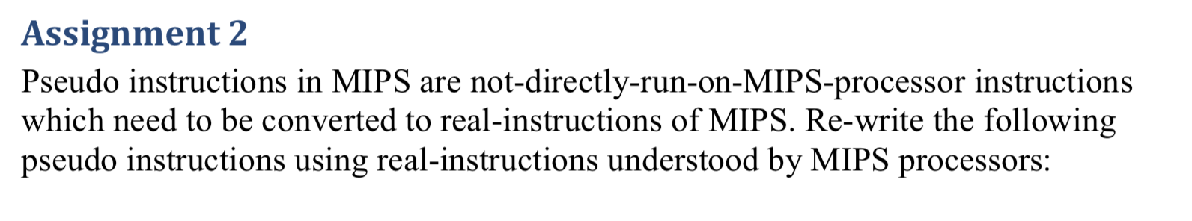

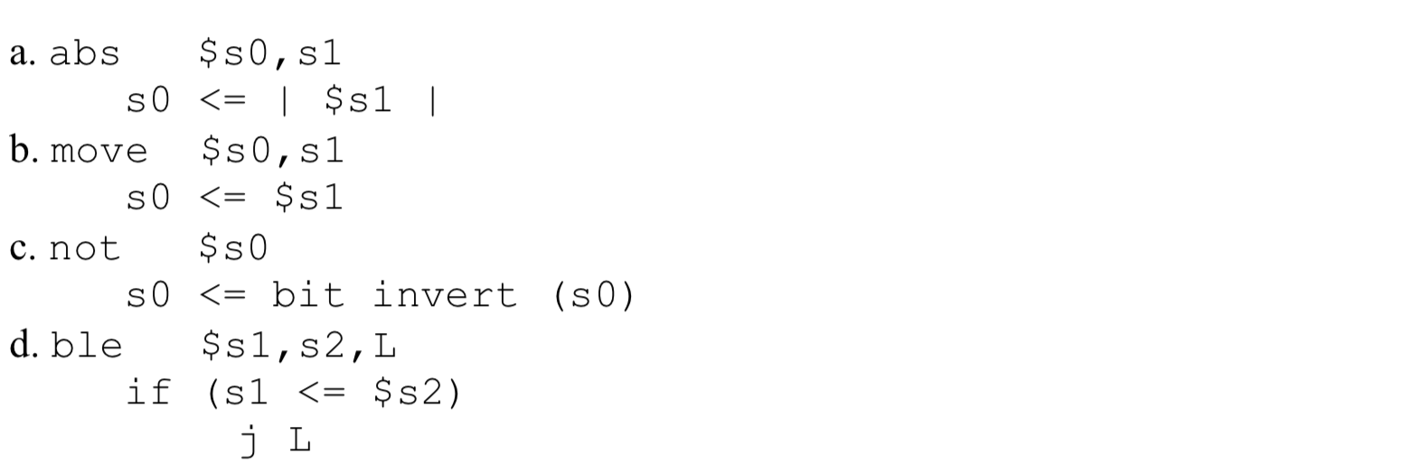

1. **ABS**

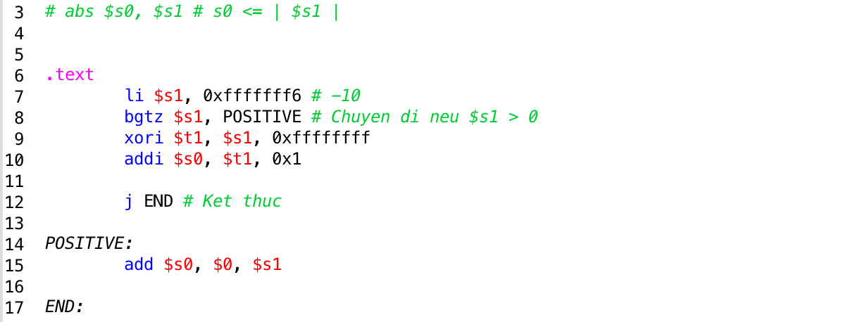

* Kết quả:



1. **MOVE**

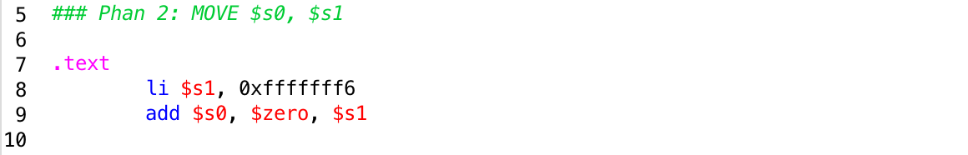

* Kết quả:

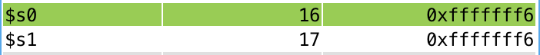

1. **NOT $s0**

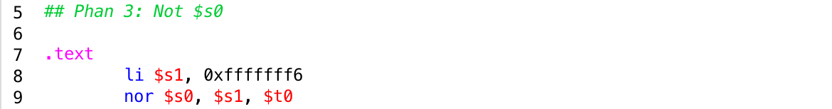

* Kết quả:

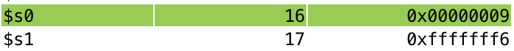

1. **ble $s1,s2,L**

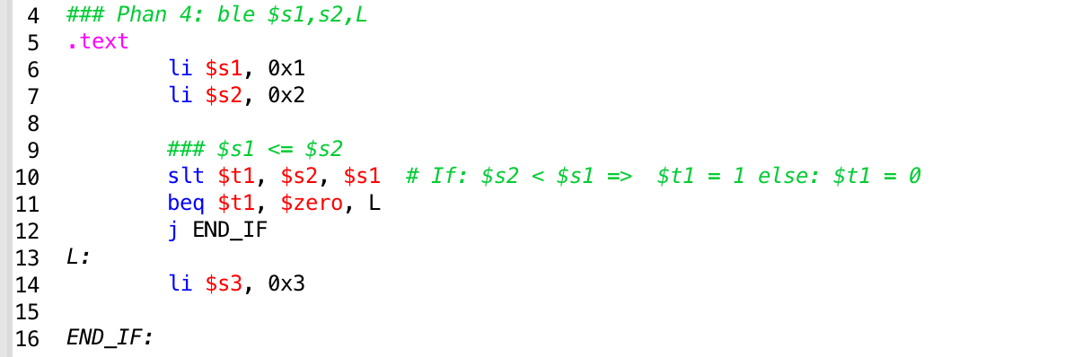

* Kết quả:

